1. Somar valores

=val1+val2+val3

**ATACADÃO LEVE TUDO**

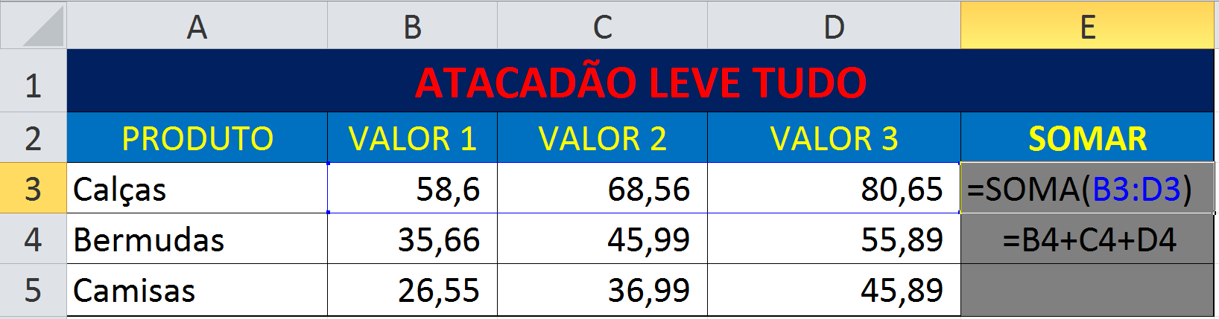

1. 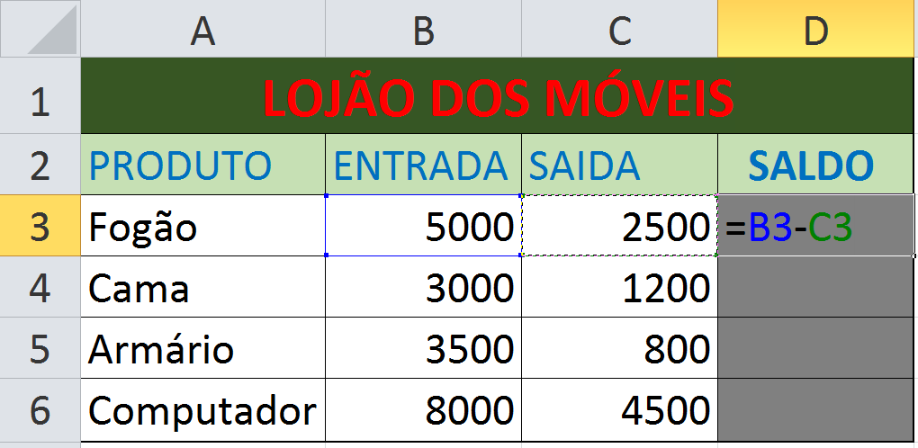Subtrair Valores

=Entrada-Saída

**LOJÃO DOS MÓVEIS**

1. Multiplicar Valores

=Quant*Preço

**TI - INFORMÁTICA**

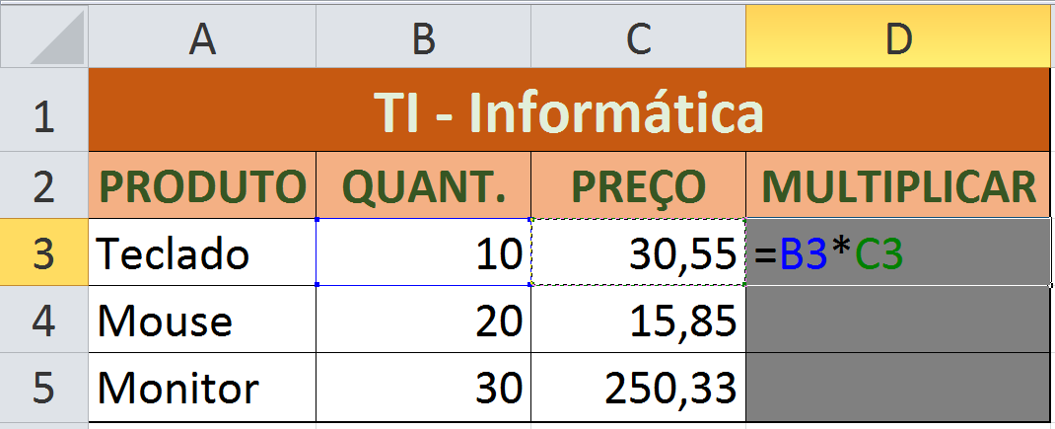Dividir Valores

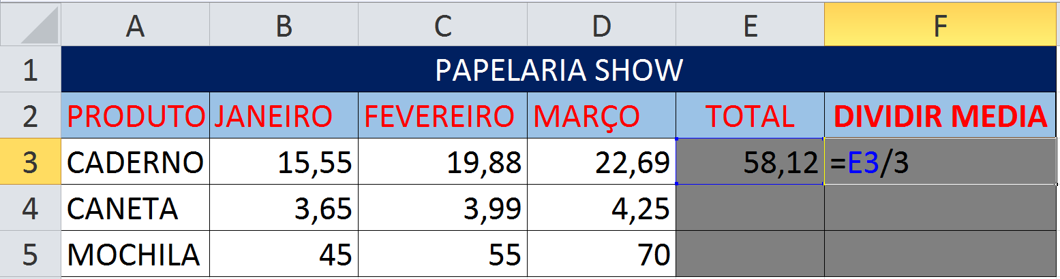

=Total/3

=Jan+Fev+Mar